Draga djeco!
Danas ćemo bojicama crtati pticu komplementarnim kontrastom.
Ponovimo koje su boje komplementarne.

KOMPLEMENTARNI KONTRAST:
CRVENO – ZELENO
PLAVO – NARANČASTO
ŽUTO – LJUBIČASTO

Odaberite bilo koji komplementarni kontrast boja(možete odabrati samo jedan par ili sve, na vama je) i nacrtajte i obojite pticu. Budite maštoviti i kreativni. Pozadinu papira ne morate bojiti.
Evo primjera:
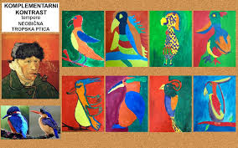

Ugodan rad vam želim!

